软件安全综合实践
实验一：函数调用过程与栈帧

学院名称 | 智能与计算学部
专 业 | 网络空间安全
学生姓名 | 彭轩琛
学 号 | 3024206127
年 班 级 | 2024级网络空间安全

2026 年 5 月 28 日

1. 实验目的
• 复习操作系统关于函数调用的知识点，理解函数调用过程中程序控制流的跳转与恢复。
• 复习汇编语言中 ESP、EBP、EIP、EAX 等寄存器的作用。
• 学习使用 VC 6.0 的调试功能，掌握断点、单步执行、反汇编、寄存器窗口和内存窗口的基本用法。
• 通过观察参数入栈、返回地址入栈、栈帧建立、函数执行和函数返回过程，为后续软件安全实验奠定基础。

2. 实验环境
项目 | 配置/工具 | 作用
操作系统 | Windows XP 32 位虚拟机 | 匹配课程实验环境，便于使用 VC 6.0 调试程序
开发工具 | Microsoft Visual C++ 6.0 | 创建控制台程序并进行 Debug 调试
调试窗口 | Disassembly、Registers、Memory | 观察汇编指令、寄存器状态以及栈内存变化
实验程序 | add 函数调用示例 | main 调用 add(1, 3)，观察函数调用与返回过程

3. 实验原理
在 x86 32 位环境下，函数调用依靠系统栈保存调用现场。调用者在调用函数前把参数压入栈中，call 指令会自动把返回地址压入栈中并跳转到被调用函数入口。被调用函数进入后通常通过 push ebp、mov ebp, esp 和 sub esp, n 建立新的栈帧，用于保存旧 EBP、局部变量以及调试辅助数据。
系统栈一般从高地址向低地址增长。执行 push 指令时，ESP 先减小再写入数据；执行 pop 指令时，从栈顶取数后 ESP 增大。EBP 通常作为当前函数栈帧的基址，参数可通过 [EBP+8]、[EBP+0Ch] 等正偏移访问，局部变量可通过 [EBP-4] 等负偏移访问。
阶段 | 核心指令/现象 | 含义
参数入栈 | push 3；push 1 | cdecl 调用约定下参数从右向左压栈
返回地址入栈 | call add | call 自动保存下一条指令地址并跳转到 add 函数
建立栈帧 | push ebp；mov ebp, esp；sub esp, 44h | 保存调用者 EBP，建立 add 函数自己的栈帧
函数执行 | mov eax,[ebp+8]；add eax,[ebp+0Ch] | 读取 x 和 y，完成 1+3 的运算
函数返回 | mov esp, ebp；pop ebp；ret | 释放栈帧并根据返回地址回到 main 函数

4. 过程记录

4.1 编写实验程序
在 VC 6.0 中创建 Win32 Console Application 工程，新建 add1.cpp 文件。实验程序由 add 函数和 main 函数组成，main 调用 add(1, 3)，add 函数返回两个整数参数的和。
#include <stdio.h>
int add(int x, int y)
{
int z = 0;
z = x + y;
return z;
}
void main()
{
int n = 0;
n = add(1, 3);
printf("%d\n", n);
}

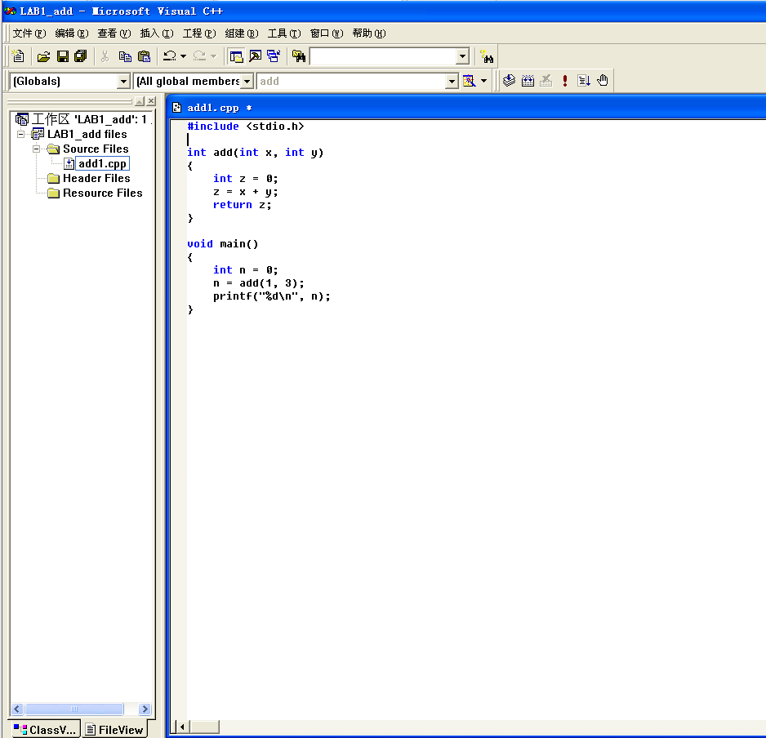
图1 VC 6.0 中的工程文件与实验源代码

4.2 进入 Debug 调试并观察参数入栈
将工程配置为 Win32 Debug，在 main 函数的 n = add(1, 3); 处设置断点。程序运行到断点后，打开反汇编窗口、寄存器窗口和内存窗口，并使用 F11 单步执行。
在 add(1, 3) 调用前，反汇编中出现 push 3 和 push 1。由于参数按从右向左的顺序入栈，因此 y=3 先入栈，随后 x=1 入栈。内存窗口中 ESP 附近可以看到 01 00 00 00 和 03 00 00 00，说明两个参数已依次压入栈中。
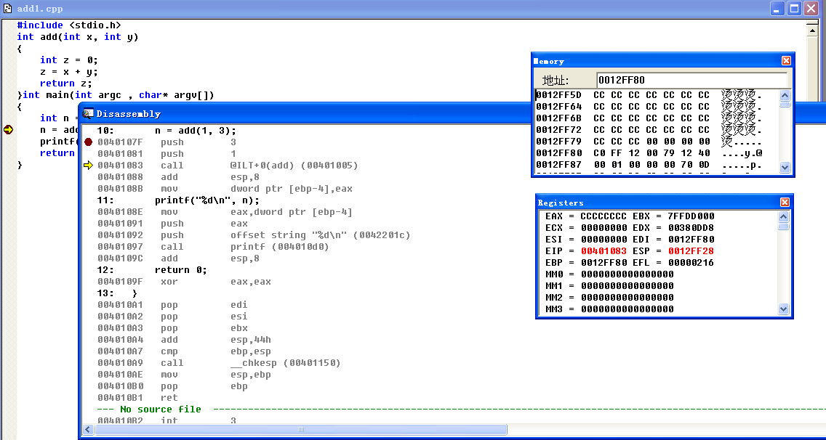
图2 执行到 call add 前，参数 3 和 1 已完成入栈

4.3 观察 call 指令与返回地址
继续执行 call add 指令后，CPU 跳转到 add 函数入口地址。call 指令不仅改变 EIP，还会把 call 指令下一条指令的地址压入栈中作为返回地址。因此 add 函数执行完 ret 后，可以根据这个返回地址回到 main 函数继续执行。
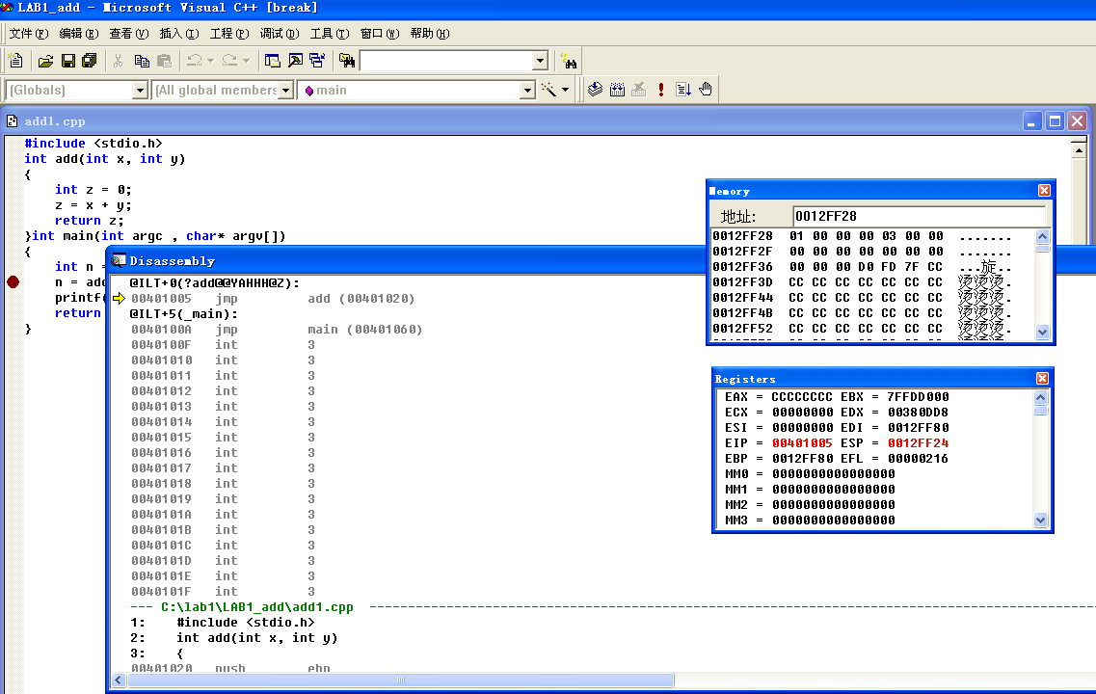
图3 执行 call add 后，程序控制流进入 add 函数

4.4 观察 add 函数栈帧建立
进入 add 函数后，反汇编窗口中可以看到典型函数序言：push ebp 保存调用者栈帧基址，mov ebp, esp 建立当前函数栈帧，sub esp, 44h 为局部变量和 Debug 辅助数据分配栈空间。此时 EBP 成为 add 函数栈帧的稳定基址。
栈帧位置 | 内容 | 说明
[EBP] | old EBP | 保存 main 函数原来的栈帧基址
[EBP+4] | 返回地址 | add 执行结束后返回 main 的位置
[EBP+8] | 参数 x = 1 | 第一个函数参数
[EBP+0Ch] | 参数 y = 3 | 第二个函数参数
[EBP-4] 附近 | 局部变量 z | 用于保存加法结果

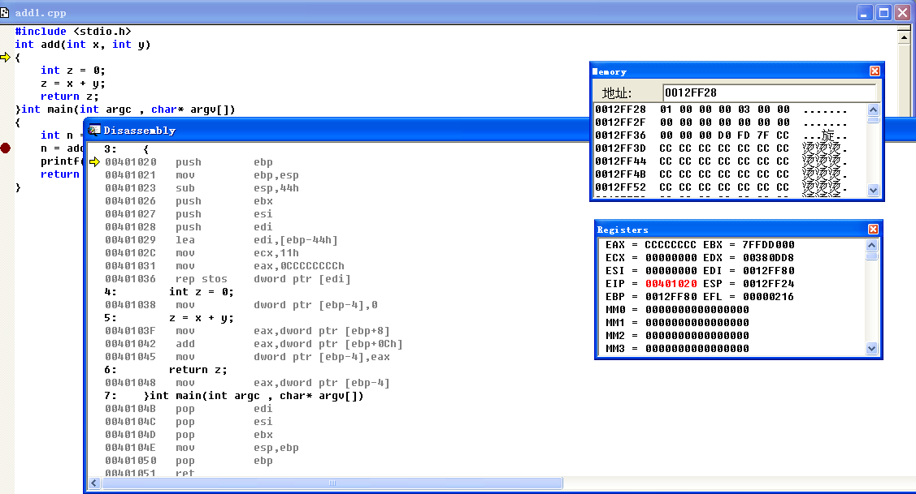
图4 add 函数入口处的 push ebp、mov ebp, esp 和 sub esp, 44h

4.5 观察函数执行与返回值传递
add 函数体内先执行 int z = 0，然后通过 [EBP+8] 读取参数 x，通过 [EBP+0Ch] 读取参数 y，执行加法后把结果写入局部变量 z。随后返回前把 z 的值送入 EAX。32 位环境下，整数函数返回值通常通过 EAX 传回调用者。
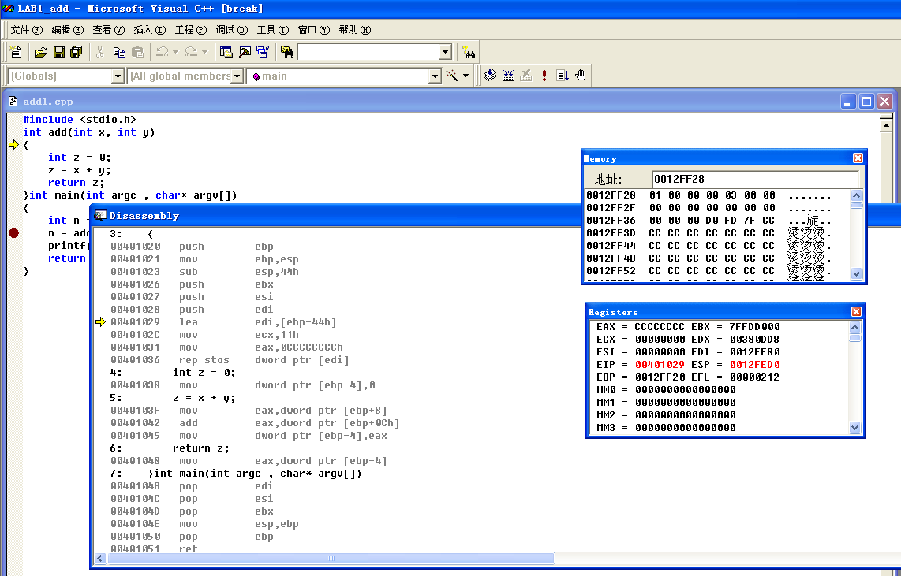
图5 通过 [EBP+8] 和 [EBP+0Ch] 读取参数并完成加法

4.6 观察函数返回与程序结果
add 执行结束后，函数尾声通过 mov esp, ebp、pop ebp 和 ret 恢复调用者的栈帧。ret 从栈顶弹出返回地址并写入 EIP，程序回到 main 函数中 call add 后面的指令，将 EAX 中的返回值保存到变量 n，并调用 printf 输出。
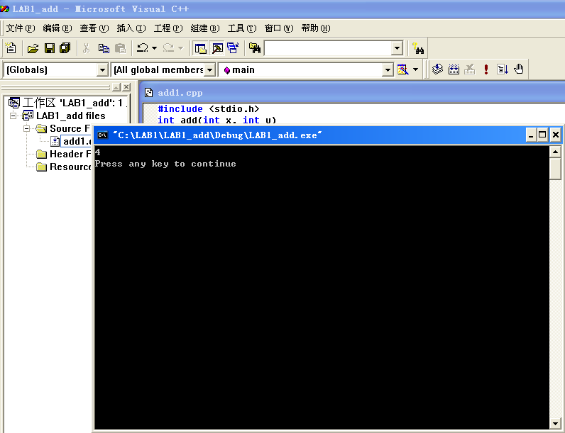
图6 程序最终输出结果为 4

5. 实验结果与分析
观察项目 | 实验现象 | 分析结论
程序功能 | 控制台输出 4 | main 成功调用 add(1,3)，函数返回值正确
参数入栈 | 反汇编中先 push 3，再 push 1 | 参数按从右向左顺序入栈
返回地址 | 执行 call 后控制流跳转到 add | call 自动保存返回地址并修改 EIP
栈帧建立 | 出现 push ebp、mov ebp, esp、sub esp,44h | 被调用函数建立自己的运行环境
参数访问 | add 中使用 [EBP+8] 和 [EBP+0Ch] | EBP 正偏移用于访问函数参数
函数返回 | EAX 保存计算结果，ret 后回到 main | 函数返回依赖返回地址和 EAX 返回值机制

从实验现象可以看出，函数调用并不是源代码层面的简单跳转，而是由 call、ret、push、pop、mov 等机器指令配合系统栈完成。参数、返回地址、旧 EBP 和局部变量共同构成函数栈帧，栈帧的建立和释放保证了函数之间能够正确嵌套调用和返回。
本实验也说明了栈帧结构与后续软件安全实验之间的联系。局部变量和返回地址都位于栈帧中，如果程序存在缓冲区越界写入，就可能覆盖旧 EBP 或返回地址，从而改变程序返回后的控制流。因此，理解正常函数调用过程是理解栈溢出漏洞利用的基础。

6. 心得体会
通过本次实验，我将函数调用从 C 语言源代码层面的“调用一个函数”，进一步理解为汇编指令、寄存器和系统栈共同完成的过程。反汇编窗口中显示的 push、call、push ebp、mov ebp, esp、ret 等指令，使函数调用过程变得直观可见。
实验过程中，我重点观察了 ESP、EBP、EIP 和 EAX 的变化。ESP 用于指示当前栈顶，EBP 用于定位当前函数栈帧，EIP 决定下一条指令的执行位置，EAX 用于传递整数返回值。将这些寄存器变化与内存窗口中的栈内容对应起来后，可以更清楚地理解参数、返回地址和局部变量在栈中的布局。
本实验为后续缓冲区溢出、格式化字符串漏洞等实验提供了重要基础。只有理解正常函数调用时栈帧如何建立、返回地址如何保存、函数如何返回，才能进一步理解攻击者为什么能够通过覆盖栈中关键数据改变程序执行流程。

